Техничка школа
Смедерево


ЗАВРШНИ РАД

Тема:( Назив теме)

Образовни профил: Возач моторног возила

Предметни професор: Ученик:
Име и презиме Име и презиме, одељење

Смедерево, јун 2012.године

ТЕХНИЧКА ШКОЛА Смедерево
Јунски испитни рок
школске 2011/ 2012. год

ЗАВРШНИ РАД

ЗАДАТАК бр.

МОТОРНА ВОЗИЛА:______________________________________________
__________________________________________________________________
РЕГУЛИСАЊЕ САОБРАЋАЈА:____________________________________
__________________________________________________________________
БЕЗБЕДНОСТ САОБРАЋАЈА:_____________________________________
__________________________________________________________________

Опис задатка:
1.
2.
3.
4.
5.
6.

Литература:
1.
2.
3.
4.
5.

Испитна комисија: Ученик:

1.
(име и презиме)
2.

3.

САДРЖАЈ
Страна

1. Увод ....................................................................................................................................... 4

I МОТОРНА ВОЗИЛА .......................................................................................................... 5
2. Наслов првог поглавља ........................................................................................................ 5

2.1. Поднаслов првог поглавља ........................................................................................... 5
2.2. Други поднаслов првог поглавља ................................................................................ 6

II БЕЗБЕДНОСТ САОБРАЋАЈА -----------------------------------------------------------------------7
3. Наслов другог поглавља ...................................................................................................... 7

3.1. Први поднаслов другог поглавља ................................................................................ 7
3.2. Други поднаслов другог поглавља .............................................................................. 8
III РЕГУЛИСАЊЕ САОБРАЋАЈА

4 Треће поглавље ...................................................................................................................... 9

4.1. Поднаслов трећег поглавља.......................................................................................... 9

Прилог ..................................................................................................................................... 10

Прилог 1 .............................................................................................................................. 10

Литература .............................................................................................................................. 11

1. УВОД

Текст увода

I МОТОРНА ВОЗИЛА

2. НАСЛОВ ПРВОГ ПОГЛАВЉА

Текст

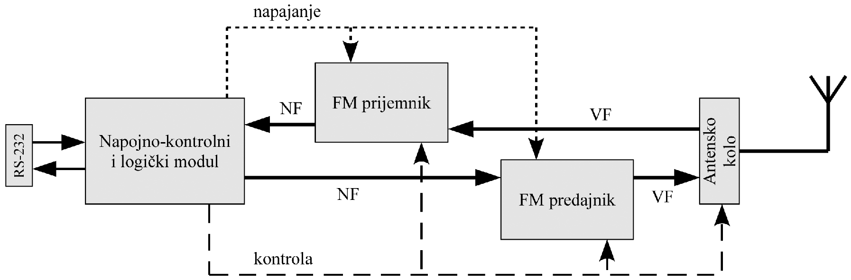

Слика 2.1 - Блок-шема радио-модема РДС 1200/1201

2.1. Поднаслов првог поглавља

Текст

2.2. Други поднаслов првог поглавља

Текст

Табела 2.2.1. ПИД вредности појединацних врста пакета

II БЕЗБЕДНОСТ САОБРАЋАЈА

3. НАСЛОВ ДРУГОГ ПОГЛАВЉА

3.1. Први поднаслов другог поглавља

Текст

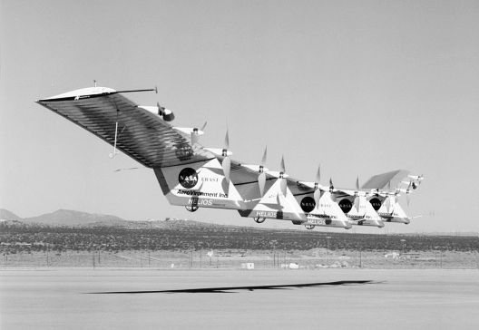

Слика 3.1.1 - HELIOS – експериментални соларни авион

3.2. Други поднаслов другог поглавља

Текст

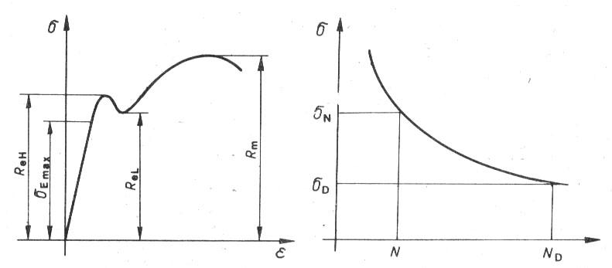
Дијаграм 3. 2.1

III РЕГУЛИСАЊЕ САОБРАЋАЈА

4. НАСЛОВ ТРЕЋЕГ ПОГЛАВЉА

Текст

4.1. Поднаслов трећег поглавља

Текст

ПРИЛОГ

Прилог 1

ЛИТЕРАТУРА

1.
2.
3.

Датум предаје завршног рада:

Комисија:
Председник Испитивач Члан

Коментар:

Датум одбране: Оцена ( )

